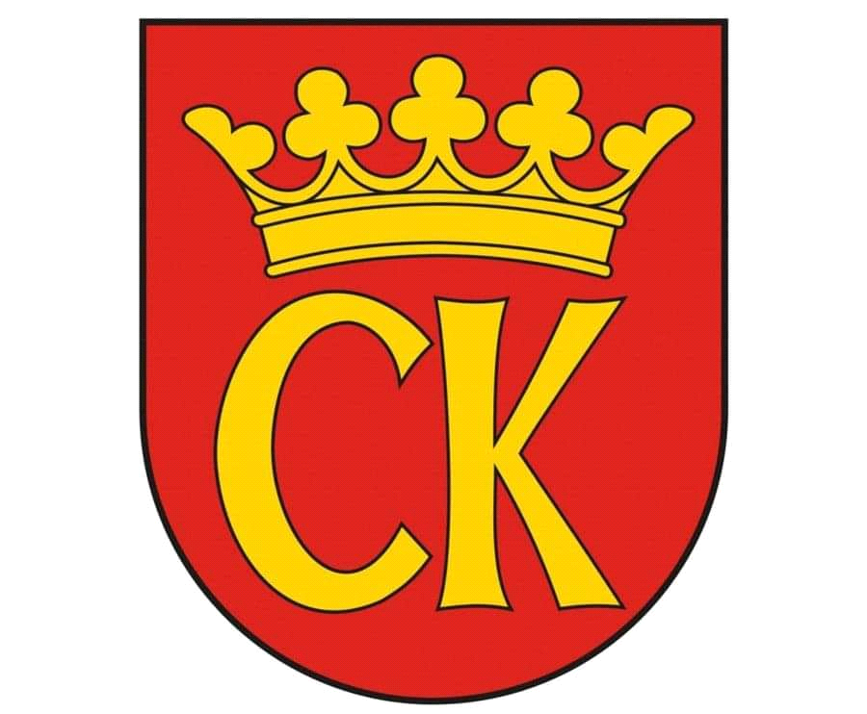 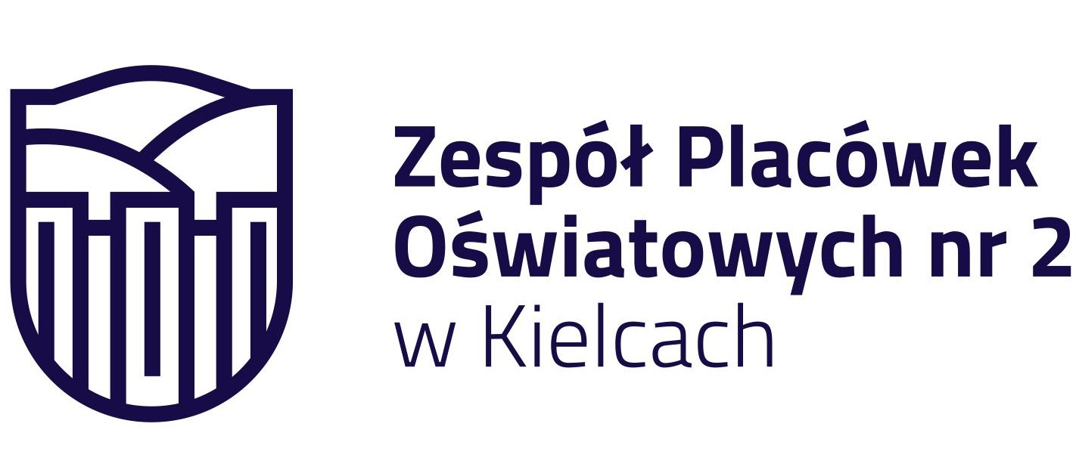 

**KOMUNIKAT KOŃCOWY**

**Igrzyska Dzieci**

**MISTRZOSTWA KIELC SZKÓŁ PODSTAWOWYCH**

**W DRUŻYNOWYM TENISIE STOŁOWYM DZIEWCZĄT**

**W ROKU SZKOLNYM 2024/25**

|  |  |  |
| --- | --- | --- |
| ***Miejsce*** | ***Szkoła*** | ***Opiekun*** |
| I | Szkoła Podstawowa nr 7 | Anna Kądziela |
| II | Szkoła Podstawowa nr 15 | Krzysztof Januchta |
| III | Szkoła Podstawowa nr 22 | Katarzyna Zięba - Sarek |
| IV | Szkoła Podstawowa nr 39 | Maciej Świt |
|  |  |  |
|  |  |  |